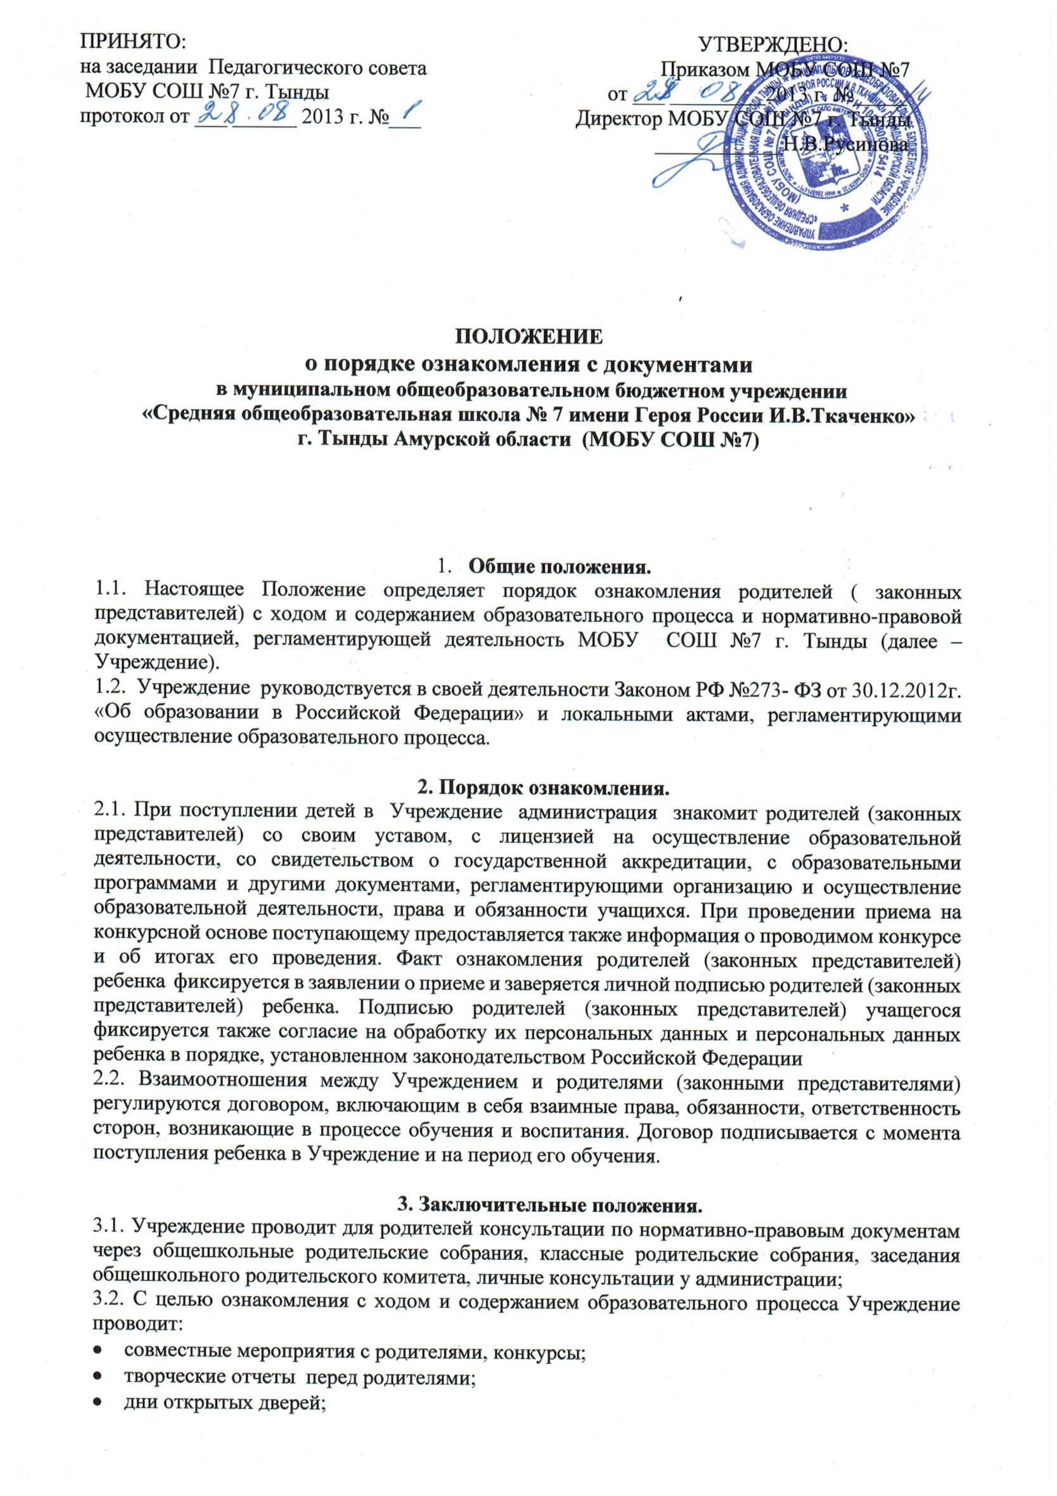

- выставки работ детского творчества;
- отчеты о текущей успеваемости учащихся;
- по итогам года вручает благодарственные письма родителям за хорошее воспитание детей;
- доводит до сведения родителей итоги олимпиад;
- работает в тесном контакте с родителями через дневник и электронный журнал.

